Аппроксимация – Монте-Карло
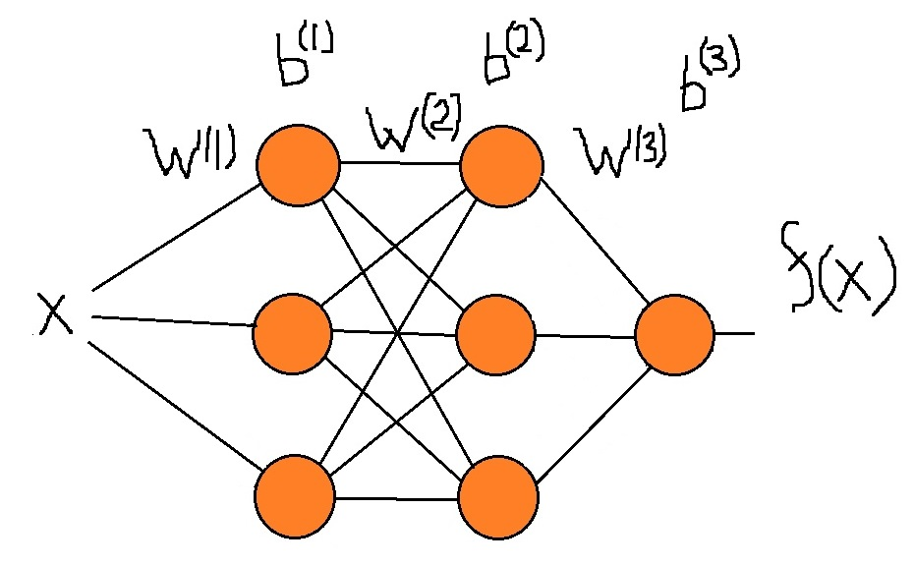

# Approx - Monte-Karlo

import numpy as np
import matplotlib.pyplot as plt

from math import sin
from math import pi
from math import sqrt

DIM_N = 1
NEURON_N1 = 20
NEURON_N2 = 20

NN = 10

data = []

for i in range(NN+1):
data.append([2.0*pi/NN * i])

data = np.array(data)
data = np.random.permutation(data)
targ = np.sin(data)
#targ = np.add(targ, 1)

plt.figure(figsize=(9,5))
for i in range(NN+1):
plt.scatter(data[i], targ[i], c='blue', marker='o')
plt.show()
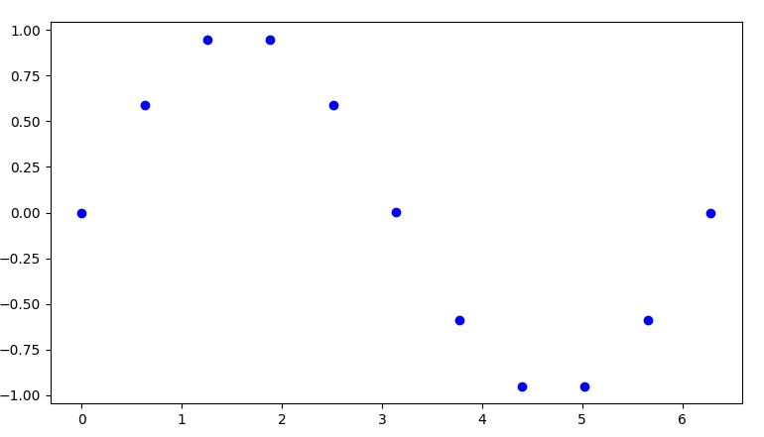
class LAYER:
def __init__(self, n_neurons, n_input):
self.n_neurons = n_neurons
self.n_input = n_input
self.w = np.random.normal( 0.0, self.n_input**-0.5, (self.n_neurons,self.n_input) )
self.dw = np.zeros([self.n_neurons,self.n_input], dtype=float)
self.b = np.zeros(self.n_neurons, dtype=float)
self.db = np.zeros(self.n_neurons, dtype=float)
def forward(self, inputs):
res = np.dot(self.w, inputs) + self.b
return res
def forward_add(self, inputs):
res = np.dot(self.w+self.dw, inputs) + self.b+self.db
return res

Layer = [LAYER(NEURON_N1, DIM_N), LAYER(NEURON_N2, NEURON_N1), LAYER(1, NEURON_N2)]

def Sigma(x):
return 1.0 / (1.0 + np.exp(-1.0*x))

def Forward (point):
r = Layer[0].forward(point)
r = Sigma(r)
r = Layer[1].forward(r)
r = Sigma(r)
r = Layer[2].forward(r)
return r

def Forward_add (point):
r = Layer[0].forward_add(point)
r = Sigma(r)
r = Layer[1].forward_add(r)
r = Sigma(r)
r = Layer[2].forward_add(r)
return r

a0 = 1.0e+99
pred = []
for i in range(10000):
Layer[0].dw = np.random.normal( 0.0, Layer[0].n_input**-0.5, (Layer[0].n_neurons,Layer[0].n_input) )
Layer[0].db = np.random.normal( 0.0, Layer[0].n_input**-0.5, (Layer[0].n_neurons) )
Layer[1].dw = np.random.normal( 0.0, Layer[1].n_input**-0.5, (Layer[1].n_neurons,Layer[1].n_input) )
Layer[1].db = np.random.normal( 0.0, Layer[1].n_input**-0.5, (Layer[1].n_neurons) )
Layer[2].dw = np.random.normal( 0.0, Layer[2].n_input**-0.5, (Layer[2].n_neurons,Layer[2].n_input) )
Layer[2].db = np.random.normal( 0.0, Layer[2].n_input**-0.5, (Layer[2].n_neurons) )

a = 0.0
for n in range(data.shape[0]):
a += ( targ[n] - Forward_add(data[n])[0] )**2

if a<a0 :
a0 = a
Layer[0].w = np.add(Layer[0].w, Layer[0].dw)
Layer[0].b = np.add(Layer[0].b, Layer[0].db)
Layer[1].w = np.add(Layer[1].w, Layer[1].dw)
Layer[1].b = np.add(Layer[1].b, Layer[1].db)
Layer[2].w = np.add(Layer[2].w, Layer[2].dw)
Layer[2].b = np.add(Layer[2].b, Layer[2].db)

print ('err= ', sqrt(a0)/NN )

res = []
for n in range(data.shape[0]):
res.append(Forward(data[n]))

plt.figure(figsize=(9,5))
for i in range(NN+1):
plt.scatter(data[i], targ[i], c='blue', marker='o')
plt.scatter(data[i], res[i], c='red', marker='o')
plt.show()

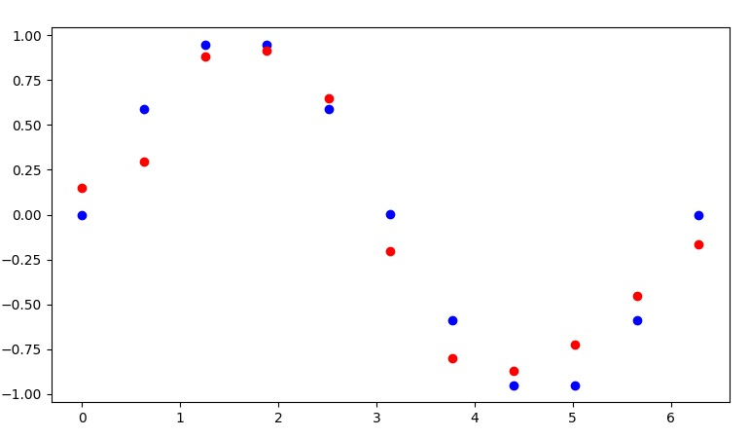
Аппроксимация – библиотека Keras
# Approx - Monte-Karlo

import numpy as np
import matplotlib.pyplot as plt

from math import sin
from math import pi
from math import sqrt

DIM_N = 1
NEURON_N1 = 20
NEURON_N2 = 20

NN = 10

data = []

for i in range(NN+1):
data.append([2.0*pi/NN * i])

data = np.array(data)
data = np.random.permutation(data)
targ = np.sin(data)

plt.figure(figsize=(9,5))
for i in range(NN+1):
plt.scatter(data[i], targ[i], c='blue', marker='o')
plt.show()

#Neural network module
import keras
from keras.models import Sequential
from keras.layers import Dense

model=Sequential()
model.add(Dense(NEURON_N1, input_dim=DIM_N, activation='sigmoid'))
model.add(Dense(NEURON_N2, activation='sigmoid'))
model.add(Dense(1,activation='linear'))
model.compile(loss='mse', optimizer='adam')

callback = keras.callbacks.EarlyStopping(monitor="loss", mode="min", verbose=1, patience=300, min_delta=0.001)
model.fit(data, targ, batch_size=int(data.shape[0]/2), epochs=5000, verbose=1, callbacks=[callback])

res = model.predict(data)

plt.figure(figsize=(9,5))
for i in range(NN+1):
plt.scatter(data[i], targ[i], c='blue', marker='o')
plt.scatter(data[i], res[i], c='red', marker='o')
plt.show()
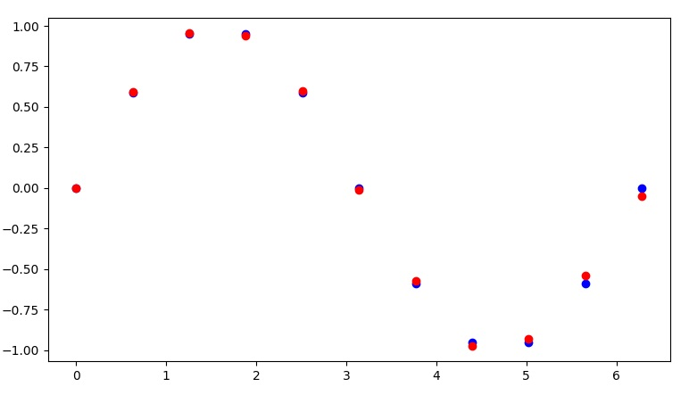

Keras — это набор функций API для построения и использования нейросетей, написанный на Python и работающий поверх платформы машинного обучения TensorFlow.

Подключение библиотек:
import tensorflow
import keras

Основная компонента – уровень нейронной сети:
from keras import layers
layer1 = layers.Dense(2, activation="sigmoid", input_dim=2)
layer2 = layers.Dense(3, activation="sigmoid")
layer3 = layers.Dense(1)
Создаём уровни с указанными именами. Dense создаёт уровни с указанном числом нейронов – первый аргумент функции Dense. Другие аргументы: активационная функция, число входов нейрона, … .
Прямое распространение данных через уровни сети:
y = layer3(layer2(layer1(x)))
x – матрица, число столбцов должно соответствовать числу входов соответствующего уровня сети (аргумент input_dim).

Модель сети. Последовательная сеть:
model = keras.Sequential([
layers.Dense(2, activation="sigmoid", input_dim=2),
layers.Dense(3, activation="sigmoid"),
layers.Dense(1)
])

Прямое распространение данных через сеть:
y = model(x)
Функция
model.summary()
показывает структуру построенной сети:
Model: "sequential"
_________________________________________________________________
Layer (type) Output Shape Param #
=================================================================
layer1 (Dense) (3, 2) 8
layer2 (Dense) (3, 3) 9
layer3 (Dense) (3, 4) 16
=================================================================
Total params: 33
Trainable params: 33
Non-trainable params: 0
_________________________________________________________________

Обучение сети:
model.compile(optimizer='RMSprop', loss='mean_squared_error')
model.fit(x, y, epochs=5000, batch_size=100, verbose=1)
(большинство параметров по умолчанию)

